Turn Tack stage ver1.06

스테이지에 대한 상세한 기획을 세움으로써 개발 시간 및 개발자가 문서만 보고 개발 할 수 있는지 파악할 수 있는지 확인 한다.

Beta stage상세 기획서

목차

**Chapter1.** **문서 컨셉** 2

**Chapter2.** **스테이지 맵** 4

**1.** **전체적인 스테이지** 4

**2.** **스테이지 시작 지점(S)** 9

**3.** **낭떠러지 지점(A)** 10

**4.** **텐타클 매복 지점(B)** 15

**5.** **몬스터 급습 지점(C)** 18

**6.** **절벽 건너기(D)** 21

**7.** **몬스터 매복 지점(E)** 23

**8.** **마을 입구 지점(E)** 27

**9.** **마을 부분(F)** 28

1. **문서 컨셉**
   * + - 문서 목적
         1. 개발자들이 문서만 보고 스테이지를 만들 수 있게 상세화 한다.
         2. 개발 시간을 계산하여, 얼마나 개발하는데 시간이 걸리는지 파악한다.
       - 문서 대상
         1. 스테이지를 전체적으로 그리는 프로그래머.
       - 가정 사항
         1. 게임에 대한 재미와 상세한 게임플레이는 고려하지 않는다.
         2. 스테이지에 대한 전체적인 구성은 이전에 작성한 문서로 한다.
         3. 세부사항에 대한 설명만 있지, 전체적인 설명은 생략 한다.
         4. 몇 가지 필드에 대해서는 생략한 것이 있다.
       - Layer
         1. Layer3은 가장 뒤에 배경으로 잘 보이지 않는다.
         2. Layer2는 중간 배경으로 플레이어 바로 안쪽(DirextX 기준 z+)에 보이는 배경이다.
         3. Layer1은 플레이가 직접 이동하는 경로 부분이다.
         4. 특별한 언급이 없는 한 세부설정은 Layer1로 생각한다.
       - 문서
         1. 2쪽씩 보기로 만든 문서이다.
         2. 버그로 인하여 양식이 조금 깨졌다(ㅂㄷㅂㄷ)
       - 제작 시 고려사항
         1. 스테이지의 크기의 약간의 오차는 허용가능 함.
         2. Chapter2 의 순서대로 진행하여 제작할 것.
         3. 구체적인 크기(m)가 정해져 있지 않으면 마음대로 만들 것.
2. **스테이지 맵**
   1. 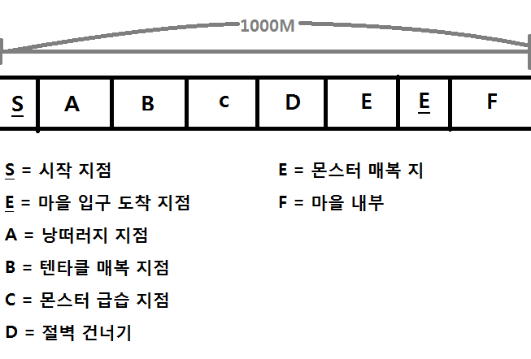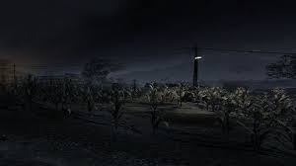**전체적인 스테이지**

그림 2 전체적인 스테이지 분위기 예시 - 어두운 숲

그림 1 전체적인 스테이지 필드 예시

* + 1. 전체적인 스테이지
       - 총 8개로 구성
         1. 함정 구간 = 6개.
         2. 시작 지점 = 1개.
         3. 마을 입구 = 1개.
       - 크기
         1. 1000m
       - 분위기
         1. 어두운 숲 속에 작은 조명만 켜 놓은 느낌.
       - 길
         1. 전체적으로 1자 형태인 횡 스크롤 형식이다.
    2. 필드 구성

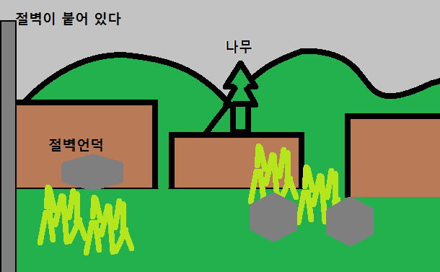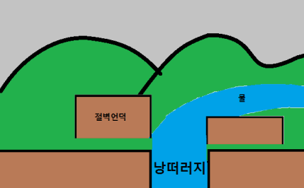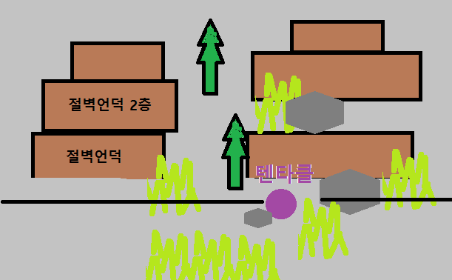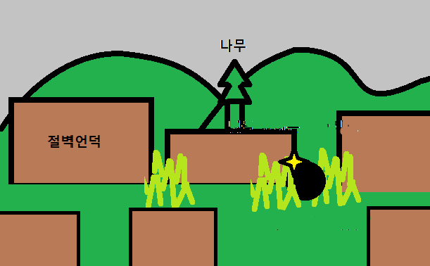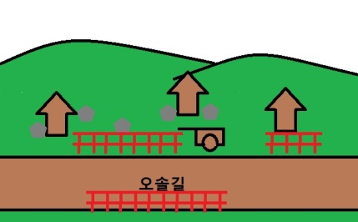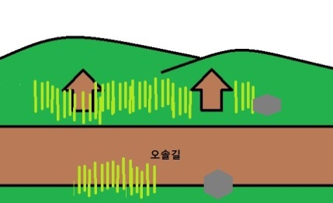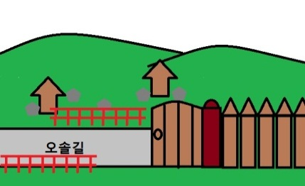

필드 시작부분

필드 A 부분

필드 B 부분

필드 4 C 부분

필드 5 E 부분

필드 6 마을 입구부분

필드 7 F 부분

* + - * . 전체적인 필드에 대한 그림
        1. D 필드는 이 문서에서 제외한다.
    1. 공통 적인 지형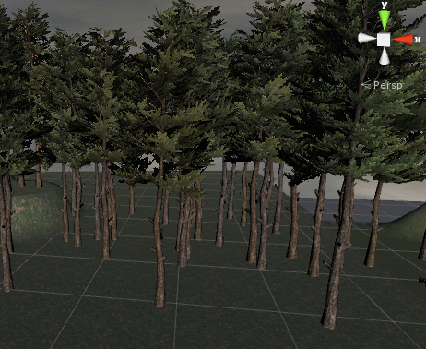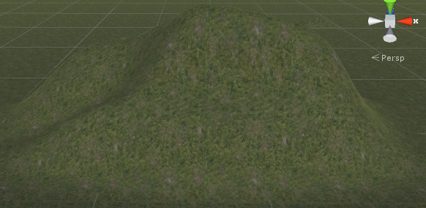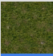

그림 지형 텍스쳐 예시

그림 5 나무 예시

그림 언덕 지형 예시

* + - * 텍스처
        1. 유니티에서 지원하는 풀로 한다.
      * 지형
        1. 유니티에서 지원하는 방식으로 언덕을 만든다.
      * 나무
        1. 유니티에서 지원하는 나무를 배치한다.
      * Layer3
        1. 특별한 언급이 없는 한 모두 언덕인 구조이다.
      * 조명
        1. Direct light는 전체적으로 어둡게 비춘다.

월드 좌표계의 벡터와의 내적 값 = 0< dot< 0.3

light RGBA = (0.3, 0.3, 0.3, 1);

|  |  |  |  |
| --- | --- | --- | --- |
| **배경** | **예시 그림** | | |
| **전체**  **모습** |  | | |
| Layer3 |  |  | |
| Layer2 |  |  | |
| Layer1 |  |  |  |

* 1. **스테이지 시작 지점(S)**
     1. 전체적인 구조
        + 1. 크기 = 60M.
          2. 지형 = 평지.
          3. 지형물 = 바위, 풀, 나무, 절벽, 절벽 언덕.
          4. 뒤에 절벽으로 막혀있는 풀과 나무로 이루어진 산속 느낌.
        + 절벽
          1. 시작지점 바로 앞에는 절벽으로 막혀 있다.
        + Layer2
          1. 작은 절벽 지형과 나무가 있다.
        + Layer1
          1. 지형에는 나무와 풀 숲이 있다.
          2. 플레이어와 가장 가까운 부분에는 풀들 위주로 배치한다.
  2. **낭떠러지 지점(A)**

|  |  |  |
| --- | --- | --- |
| **배경** | **예시 그림** | |
| **전체**  **모습** |  | |
| Layer2 |  |  |
| Layer1 |  |

* + 1. 전체적인 구조
       - 1. 크기 = 100m.
         2. 지형 = 빛이 안개에 가려진 절벽이 있는 평지.
         3. 지형물 = 바위, 풀, 나무, 절벽, 절벽언덕, 물.
         4. 낭떠러지 지점 전 까진 길이 보이고 물이 있는 낭떠러지가 가려진 지형.
       - Layer2
         1. 절벽언덕이 존재하나 시냇물이 흐르는 것을 보이게 한다.
       - Layer1
         1. 절벽 언덕으로 플레이어 진행하면서 점프할 수 있다.
         2. 길 곳곳에는 풀숲과 바위들이 있다.
    2. 세부 구조

|  |  |
| --- | --- |
| **구간** | **예시 그림** |
| **부분 전** |  |
| **부분** |  |
| **부분 후** |  |

* + - * 낭떠러지 부분 전
        1. 진행 도중 한번 점프가 필요한 절벽언덕을 만난다(1).

크기 = 10m

* + - * 1. 절벽언덕을 한번 내리는 지형을 만든다(2).

크기 = 15m

* + - * 1. 절벽을 만난다(3).

크기 = 10m

* + - * 1. 안개에 가려진 지형을 만난다(4).

크기 = 10m

* + - * 낭떠러지 부분.
        1. 안개를 제거하면 물이 있는 점프구간이 나오고, 플레이어는 점프해서 지나간다(5).

크기 = 25m

* + - * 낭떠러지 이후
        1. 약간의 언덕과 풀, 바위가 있는 지형을 만난다(6).

크기 = 20m

* + - * 1. 텐타클 매복지점(**B**)으로 가게 한다(7)

크기 = 10m

|  |  |  |  |
| --- | --- | --- | --- |
| **배경** | **예시 그림** | | |
| **전체**  **모습** |  | | |
| Layer3 |  |  | |
| Layer2 |  |  |  |
| Layer1 |  |  |  |

* 1. **텐타클 매복 지점(B)**
     1. 전체적인 구조
        + 1. 크기 = 160m.
          2. 지형 = Layer3에 절벽언덕 2층으로 만들어진 풀숲 길.
          3. 지형물 = 바위, 풀, 나무, 절벽언덕, **텐타클.**
          4. 절벽언덕 2층을 만듦으로써 더 깊은 숲에 온 거 같은 숲.
        + Layer3
          1. 절벽언덕 2층을 만들어서 나무를 배치시킨다.
        + Layer2
          1. 절벽언덕 1층에 나무와 풀 바위를 배치시킨다.
          2. 텐타클 근처에 절벽 언덕을 배치하여 그 위에 큰 바위를 둔다.
        + Layer1
          1. 플레이어 위치보다 앞 부분에 풀숲을 배치함으로써, 텐타클이 잘 보이지 않게 한다.
     2. 세부 구조

|  |  |
| --- | --- |
| **구간** | **예시 그림** |
| **부분 전** |  |
| **부분** |  |
| **부분 후** |

* + - * 텐타클 만나기 전 부분
        1. 숨지 않은 텐타클을 Layer2에 배치하여 텐타클의 존재를 알린다(1).

크기 = 20m

* + - * 1. 지형적으론 풀숲과 바위 배치를 ‘텐타클부분’보다 적게 한다(2).

크기 = 40m

텐타클 부분에서 상대적으로 지형물이 많게 하기 위함.

* + - * 텐타클 부분
        1. 텐타클 만나는 부분부터는 바위와 풀숲을 두 배 이상 늘린다(3).

크기 = 80m

* + - * 1. 텐타클 이 숨어 있는 부분에는 신경 써서 보지 않으면 절대 안보이게 빽빽하게 배치한다(4).
        2. 텐타클 바로 뒤쪽에는 절벽언덕을 배치하고 그 위에 큰 바위를 배치한다(5).
      * 텐타클 끝 부분
        1. 몬스터 급습 지점까지 절벽언덕 개수와 지형물을 줄인다(6).
        2. 크기 = 20m
  1. **몬스터 급습 지점(C)**

|  |  |  |
| --- | --- | --- |
| **배경** | **예시 그림** | |
| **전체**  **모습** |  | |
| Layer2 |  |  |
| Layer1 |  |  |

* + 1. 전체적인 구조
       - 1. 크기 = 160m.
         2. 간간히 점프지점이 있는 지형.
         3. 지형물 = 바위, 풀, 나무, 절벽, 절벽 언덕, **빛 밝히는 꽃** .
         4. 점프지점을 지속적으로 만들고 맵 전체를 밝힐 수 있는 꽃을 하나를 배치하여 지나가게 한다.
       - 안개가 조금씩 짙어지게 한다

구현이 어려우면 스킵 한다.

* + - * Layer2
        1. 낭떠러지 부분과 비슷하게 지형을 만든다.
        2. 적절하게 나무, 바위, 풀숲을 배치한다.
        3. 곳곳에 몬스터가 숨어 있는 것처럼 한다.
      * Layer1
        1. 풀숲과 바위를 적게 배치한다.
        2. 빛을 밝히는 오브젝트를 설치한다.
    1. 세부 구조

|  |  |
| --- | --- |
| **구간** | **예시 그림** |
| **부분 전** |  |
| **부분** |  |
| **부분 후** |  |

* + - * 급습 지점 전
        1. 적절하게 낭떠러지를 배치하여 플레이어가 지나 갈 수 있게 한다(1).

크기 = 50m

* + - * 급습 지점
        1. 점프 구간을 길게 만든다(2).

크기 =80m

* + - * 1. 점프 구간 사이 Layer2에 절벽 언덕을 배치하고 그 위게 빛을 밝히는 꽃을 배치한다(3).
        2. 플레이어가 보기에는 안개에 가려져 일반적으로 만난 낭떠러지 같아 보이게 한다(4).
      * 급습 지점 끝
        1. 일반적인 지형물 배치 이 후 작은 언덕이 나오게 한다(5).

크기 = 30m

* 1. **절벽 건너기(D)**
     + - 나무다리를 배치 해야 하나, 일단 스킵 한다.

|  |  |  |  |
| --- | --- | --- | --- |
| **배경** | **예시 그림** | | |
| **전체**  **모습** |  | | |
| Layer3 |  |  | |
| Layer2 |  |  |  |
| Layer1 |  |  | |

* 1. **몬스터 매복 지점(E)**
     + - 전체적인 지형.
         1. 크기 = 160m
         2. 지형 = 폐건물과 바위, 언덕 위주의 지형에 부쉬가 나온다.
         3. 지형물 = 바위, 풀숲, 폐건물, 언덕, 부쉬, 시선 아이템.
         4. 폐건물이 끝부분에 조금씩 보이고, 언덕에 많은 부쉬가 있다가 숨어야 할 부분엔 Layer2부분에 부쉬가 있어 숨을 수 있는 지형.
       - Layer3
         1. 언덕을 줄여서 평지 같은 느낌을 만든다.
       - Layer2
         1. 나무 배치를 줄이고 부쉬를 늘린다.
         2. 바위와 풀숲은 정상적으로 배치한다.
         3. 폐 건물을 몇 개 배치한다.
       - Layer1
         1. 몬스터 매복 지점이 나오기 전에 언덕에 부쉬가 있는 지형을 한번 만난다.
         2. 오솔길 같은 느낌을 만들어서 넣는다.
     1. 세부구조

|  |  |
| --- | --- |
| **구간** | **예시 그림** |
| **부분 전** |  |
| **부분** |  |
| **부분 후** |  |

* + - * 지점 전
        1. 처음에는 평범한 절벽 언덕 지형처럼 만든다(1).

크기 = 40m

* + - * 1. 길에 언덕을 배치하고 부쉬를 만들어서 넣는다(2).

크기 = 50m

* + - * 1. 시선을 끌 아이템을 부쉬에 숨겨 넣는다(3).

부쉬 속에 작은 빛을 넣어 알 수 있게 한다.

플레이어가 빛을 밝힐 경우에만 주슬 수 있다.

* + - * 지점 부분
        1. 몬스터 보이기 10~20m전에 Layer2에 부쉬를 배치한다(4).

크기 = 25m

* + - * 1. 몬스터를 하나 배치한다(5).

크기 = 5m

* + - * 지점 끝
        1. 서서히 평지에 오솔길을 배치하여 마을 입구가 다 닿아 간다는 느낌을 준다(6).

크기 = 40m

|  |  |  |  |
| --- | --- | --- | --- |
| **배경** | **예시 그림** | | |
| **전체**  **모습** |  | | |
| Layer3 |  |  | |
| Layer2 |  |  |  |
| Layer1 |  |  | |

* 1. **마을 입구 지점(E)**
     1. 전체적인 지형
        + 1. 크기 = 60m.
          2. 지형 = 건물들과 각종 도구들이 보이고 오솔길이 있다.
          3. 지형물 = 바위, 풀숲, 건물, 각종 도구(우물, 수레 등).
          4. 마을에 다와 간다는 느낌을 주기 위해 오솔길과 집 등을 배치하여 보여준다.
        + Layer3
          1. 언덕들이 다 낮아진다.
          2. 점점 나무들도 줄어 든다
        + Layer2
          1. 집과 장식물들을 배치한다.
          2. 풀숲이 거의 없다.
          3. 작은 바위위주로 배치한다
        + Layer1
          1. 오솔길이 있고, 길 양 옆에는 울타리가 있다.
  2. **마을 부분(F)**

|  |  |
| --- | --- |
| **배경** | **예시 그림** |
| **전체적인**  **배경** |  |
| **예시 그림** |  |

* + 1. 전체적인 구조
       - 마을 내부는 일단 생각 하지 않는다.
       - Layer는 ‘**E**’와 같이 만든다.
       - 마을 입구
         1. 마을 입구에는 방책이 있다.
         2. 가운데에 문이 있다.
         3. 문 너머 마을 부분도 방책으로 가려져 있다.